22.03.22 2-Б клас Заярнюк С.А. Українська мова Поєдную числівники з іменниками.

Мета: учити учнів практичним шляхом встановлювати зв'язок між іменником та числівниками; закріплювати вміння учнів утворювати сполучення числівника з іменником; розвивати спостережливість; формувати компетентність спілкування рідною мовою; виховувати дружнє ставлення до оточуючого.

Хід уроку

Каліграфічна хвилинка
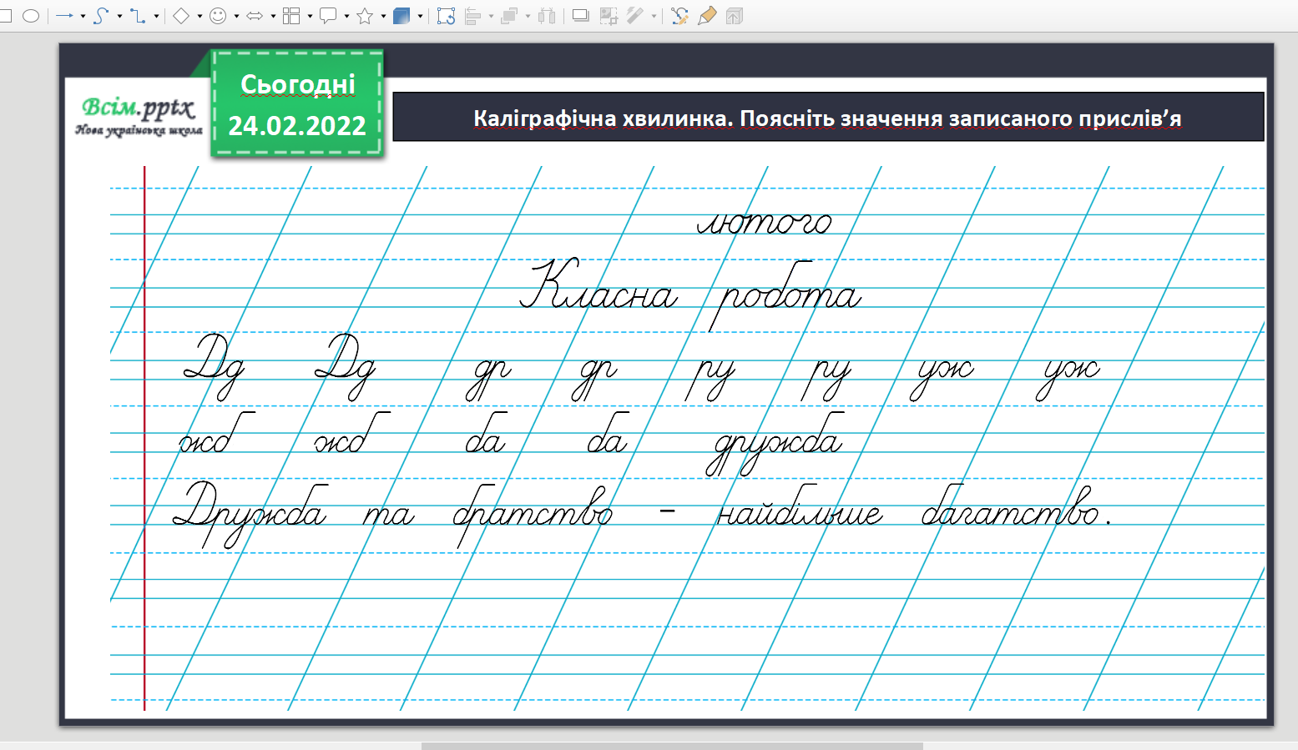

ІІ. Основна частина.
Робота з підручником стр. 103-104
Вправа 1-2. Щебетунчик повідомив, що в школу завезли спортивний інвентар. Визнач за малюнком, скільки чого привезли, і запиши за зразком. Підкресли в кожному сполученні слів числівник.
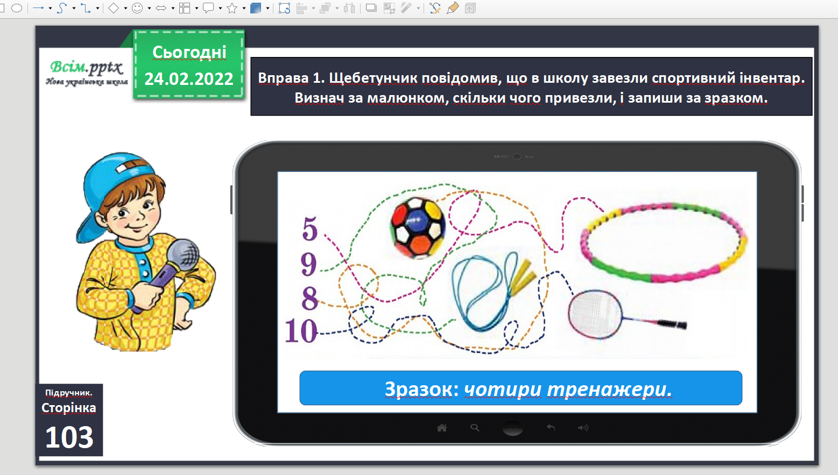

Вправа 3. Проведи дослідження.
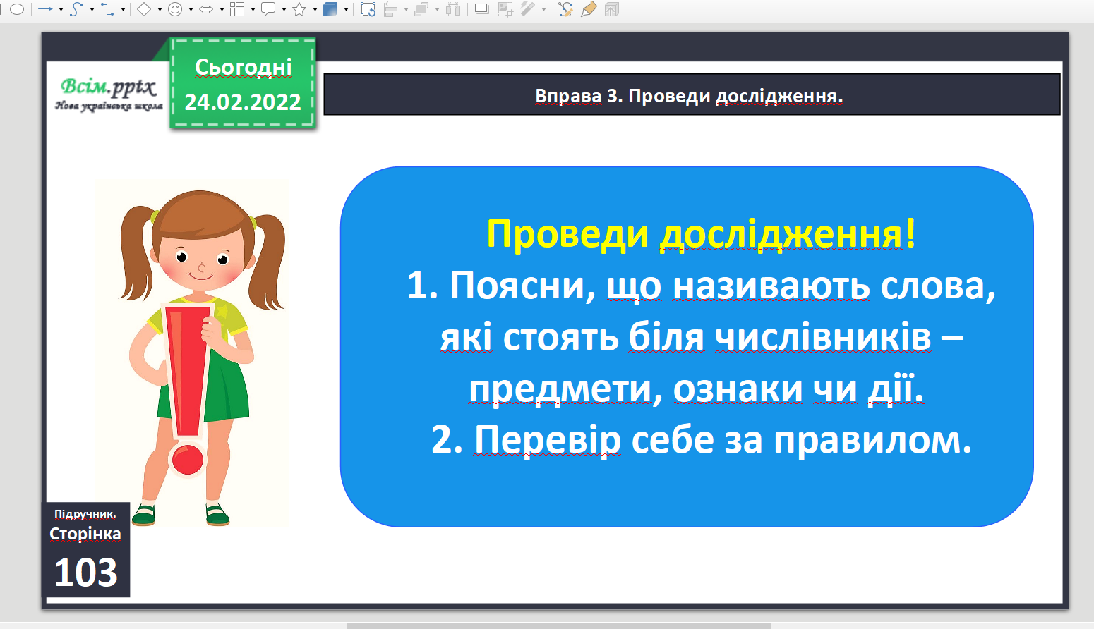

Перевір себе за правилом.
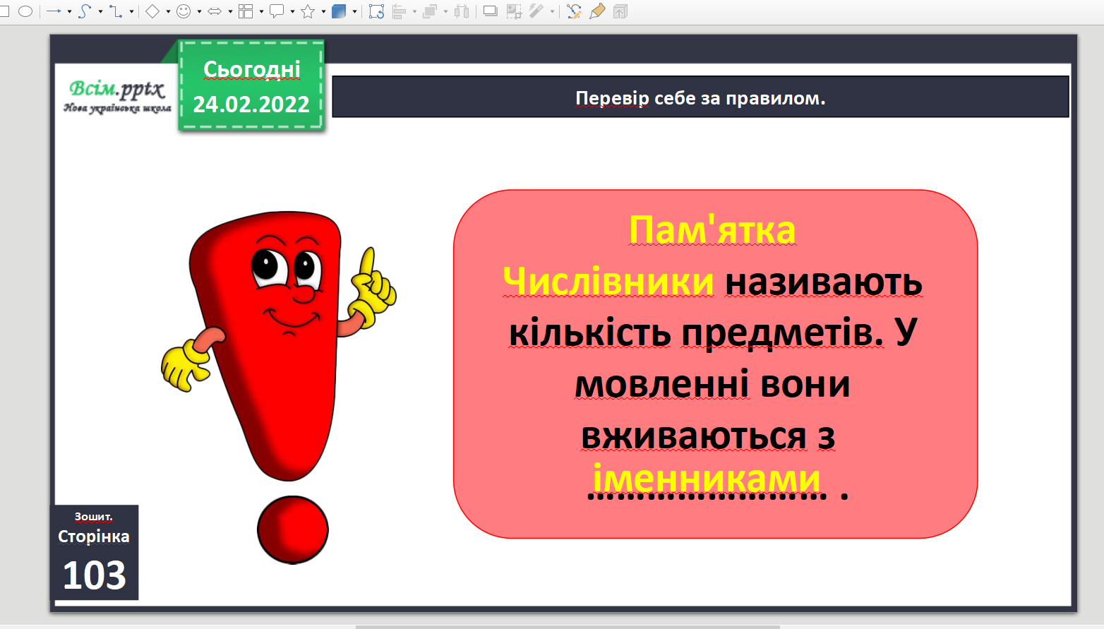

Фізкультхвилинка.
https://www.youtube.com/watch?v=0meG5Pn_iOI

Вправа 4-5. Прочитай розповідь Читалочки. Назви числівники. Визнач, з якими іменниками зв'язані числівники. Випиши їх парами.

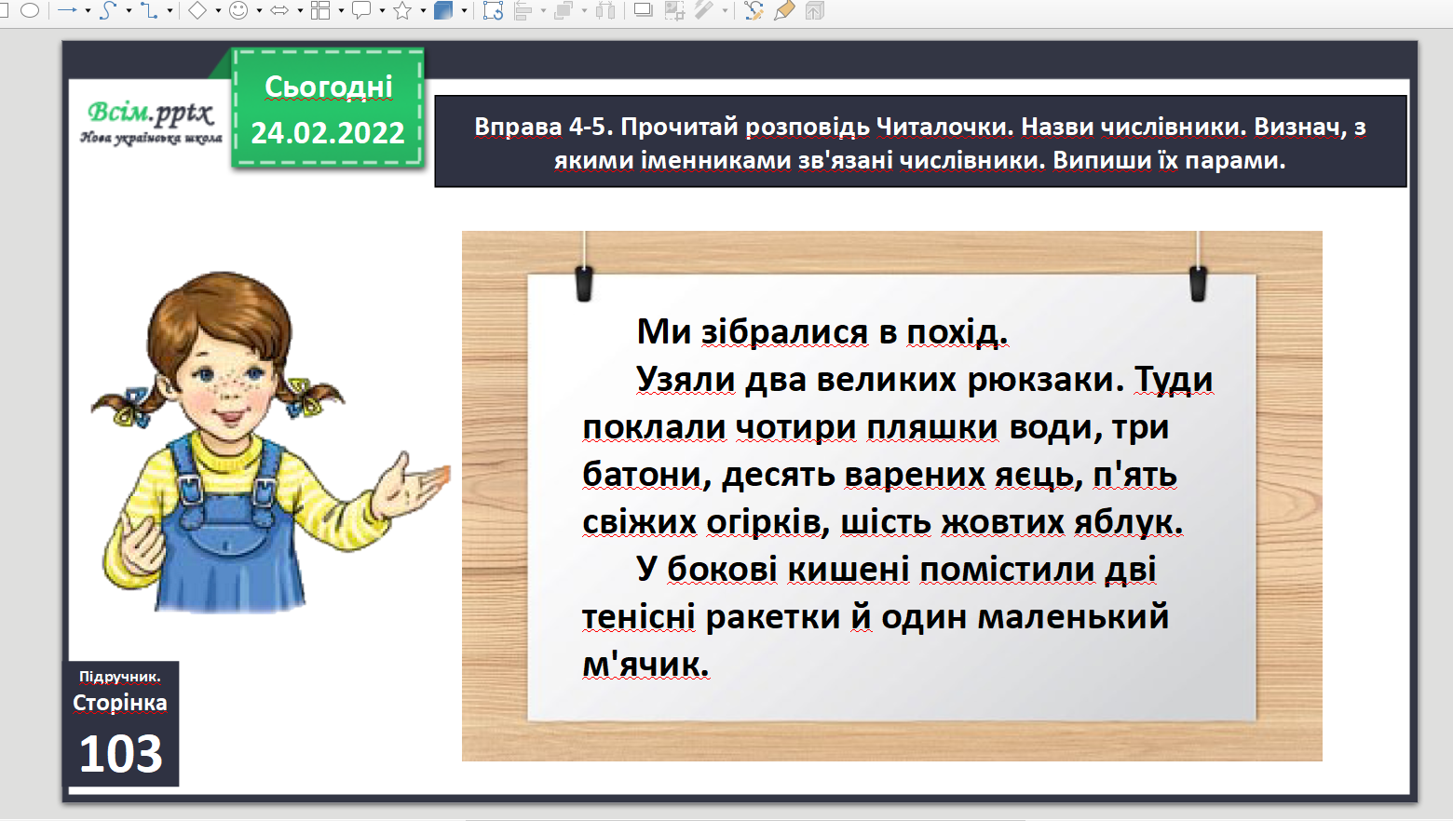

Вправа 7. Виконай завдання Родзинки. Утвори сполучення слів з поданих чисел у дужках. Запиши ці сполучення. Числа записуй словами.

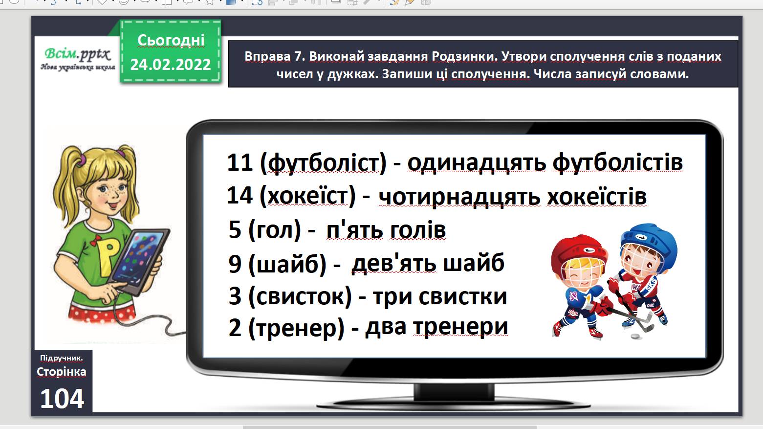

Домашнє завдання.
Пояснення домашнього завдання. Вправа 6. Напиши інформацію про свій клас за запитаннями Щебетунчика. Числа записуй словами.
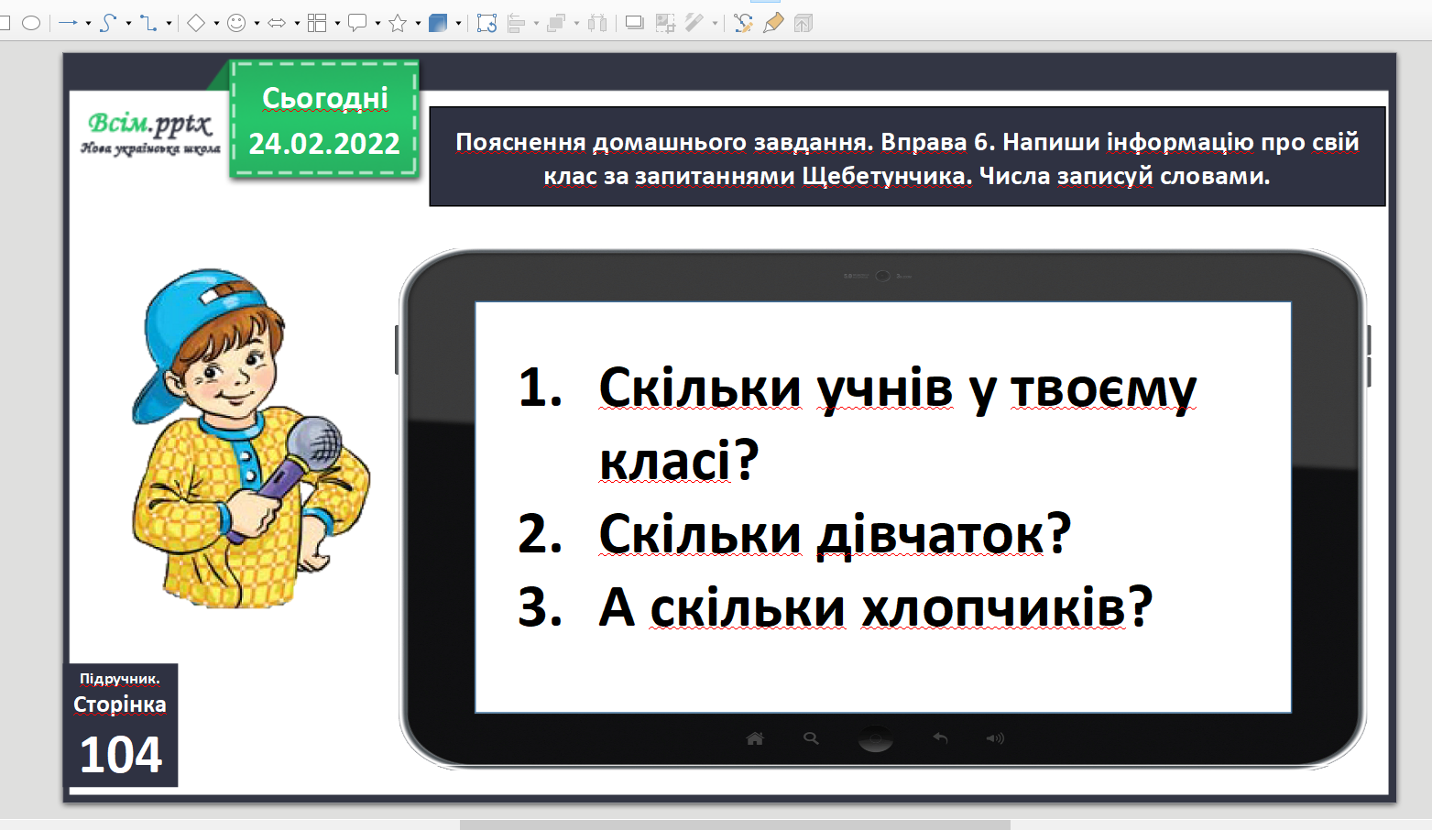

Не забувайте, будь ласка, надсилати виконані завдання для перевірки вчителеві на освітню платформу для дистанційного навчання HUMAN. Робіть це систематично.

